Fecha: 18 de febrero de 2013

Boletín de prensa Nº 658

INVIPASTO realiza inspección a proyectos de vivienda gratuita

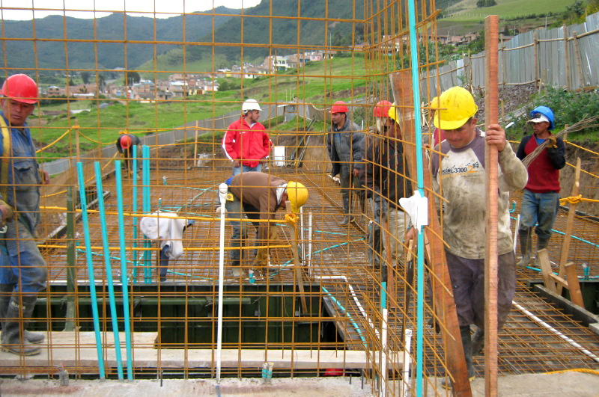

Una visita de inspección y seguimiento a los dos proyectos de vivienda gratuita que se adelantan en Pasto, en el sector La Floresta, realizó el director de INVIPASTO; Mario Enríquez Chenas por requerimiento del alcalde, Harold Guerrero López.

En el proyecto San Sebastián ya van construidos 10 apartamentos. Como dijo el director de INVIPASTO, “afortunadamente los métodos industrializados que están utilizando los constructores les permite optimizar el rendimiento, lo que demuestra que en el mes de marzo a más tardar se pueda inaugurar la primera torre terminada”. En cuanto al proyecto de San Luis, INVIPASTO realiza un acompañamiento técnico.

El funcionario precisó que las verificaciones se están realizando cada ocho días para presentar informes al alcalde de Pasto y al Ministerio de Vivienda, Ciudad y Territorio donde se demuestre el avance del cronograma de ejecución.

Como lo ha reiterado en otras ocasiones, Enríquez Chenas manifestó que su dependencia espera que el Departamento de la Prosperidad Social (DPS) consolide la base de datos de los potenciales beneficiados, la cual se aspira que en marzo esté publicada.

El funcionario aclaró que hay unos grupos poblacionales que pueden participar en la convocatoria. “Estamos hablando de las familias desplazadas y que están inscritas en la RED UNIDOS, las familias que han sido afectadas por algún fenómeno de emergencia invernal y que estén asentadas en zonas de riesgo no mitigables, al igual que las familias que están registradas en la base de datos del SISBEN 3”.

Algo importante es que los proyectos han generado oportunidad laboral a más de 300 personas entre mano de obra calificada y no calificada.

Secretaría de Educación logró meta en matrículas



Con el fin de garantizar el derecho fundamental a la educación de los niños, niñas y adolescente y ampliar la cobertura educativa, la Secretaría de Educación Municipal logró matricular 65 mil 719 estudiantes, cumpliendo así la meta exigida por el Gobierno Nacional, informó el secretario, Jaime Guerrero Vinueza.

El funcionario dijo que esta noticia va más allá de una cifra pues con este número importante de niños matriculados, se contribuye a disminuir la pobreza, la injusticia y la exclusión social. Así mismo expresó que esto no habría sido posible sin la ayuda de los establecimientos educativos oficiales.

De acuerdo al Sistema Integral de Matrícula, Simat, se registra un total para el año escolar 2013 según corte a 15 de febrero del año en curso, de 65 mil 719 estudiantes de los cuales, 54 mil 925 están registrados en los establecimientos educativos oficiales, 587 en instituciones de convenio y 10 mil 207 en instituciones oficiales de contrato, informe que ya fue remitido al Ministerio de Educación Nacional.

La meta alcanzada demuestra el gran compromiso de la Secretaría de Educación Municipal por brindar mejores oportunidades para toda la población de Pasto.

En marzo estará lista pavimentación de la Avenida Chile

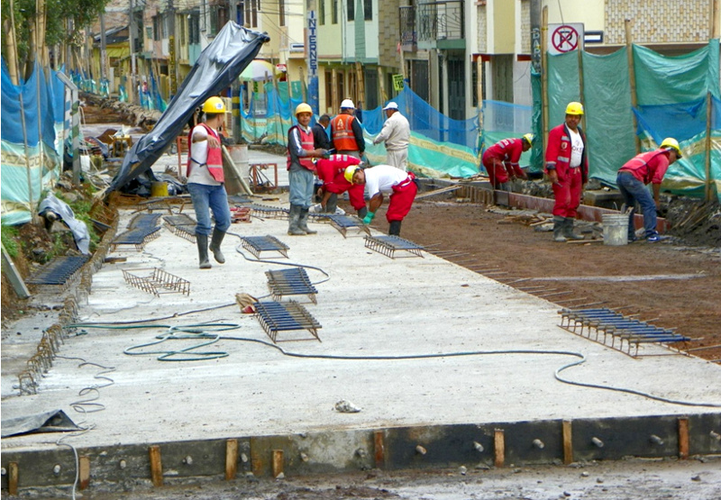

Avante SETP continúa la ejecución del proyecto de la Avenida Chile con la pavimentación de la vía y la rehabilitación de un puente peatonal sobre la canalización de ese sector.

Una de las obras de mayor impacto en el sector sur de la Ciudad, es el proyecto de la carrera 9 (Av. Chile) entre calles 18 y 22 que busca mejorar la conectividad vehicular y peatonal de esta zona donde se ubican entidades de importancia como el Hospital Departamental, el mercado de El Potrerillo y la Terminal de Transportes.

Las obras avanzan a buen ritmo, según informó la ingeniera María Julieta Álvarez, residente de la firma contratista, quien explicó que se espera pavimentar cada día 50 metros lineales de un carril. El adelanto hasta el momento supera 200 de los 300 metros que se cubrirán en concreto hidráulicos. Además para agilizar las obras en este proyecto existe una planta de concreto propia que genera una mayor autonomía.

La fecha límite para entregar la pavimentación de esta vía es el 27 de marzo, posteriormente se continuará con los trabajos en los andenes y la adecuación del mobiliario urbano en la zona intervenida.

Por su parte el ingeniero, Carlos Castillo del Consorcio Construir, encargado de la interventoría del proyecto, manifestó que también se rehabilitará el puente peatonal ubicado en el sector debido a que el que existía no estaba en las mejores condiciones para el uso de los peatones que recorren habitualmente el sector.

Masiva asistencia en capacitación tributaria

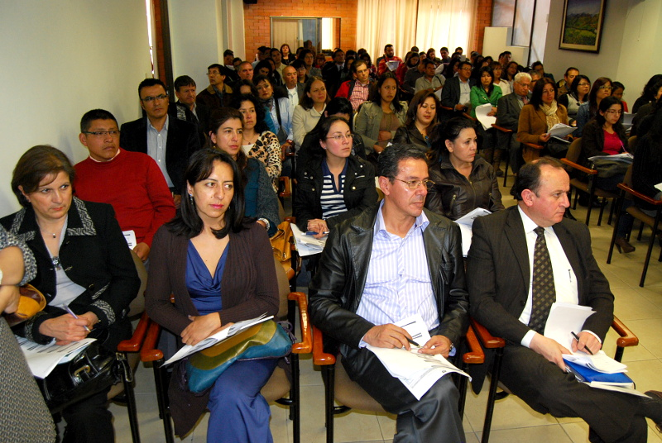

Más de 120 personas entre contadores públicos, empleados financieros y empresarios de la capital nariñense, asistieron a la primera capacitación tributaria gratuita que realizó la Alcaldía de Pasto a través de la Secretaría de Hacienda.

Esta iniciativa busca actualizar a los contribuyentes e interesados en el tema, sobre la nueva reforma del estatuto tributario que empezó a regir en el ámbito nacional. Así mismo el manejo de los nuevos formularios de industria y comercio para la Ciudad.

La Secretaria de Hacienda (e), Stella Marina Rodríguez Martínez, informó que la dependencia viene modernizando sus procesos por lo que ahora los comerciantes pueden descargar el formulario de industria y comercio a través de un link que encuentran en la página oficial de la Alcaldía de Pasto.

La funcionaria explicó que el acuerdo 032 del 03 de diciembre de 2012, contempla un alivio tributario que consiste en el 50% de los intereses moratorios siempre y cuando se haga el pago de contado y está vigente hasta el 30 de mayo de este año, por lo que invitó a los comerciantes que aún no pagan, hacerlo para obtener este descuento.

Finalmente dijo que la Secretaría de Hacienda realizará otras dos capacitaciones gratuitas los días 5 y 12 de marzo en la Cámara de Comercio de Pasto.

Funcionarios donaron sangre

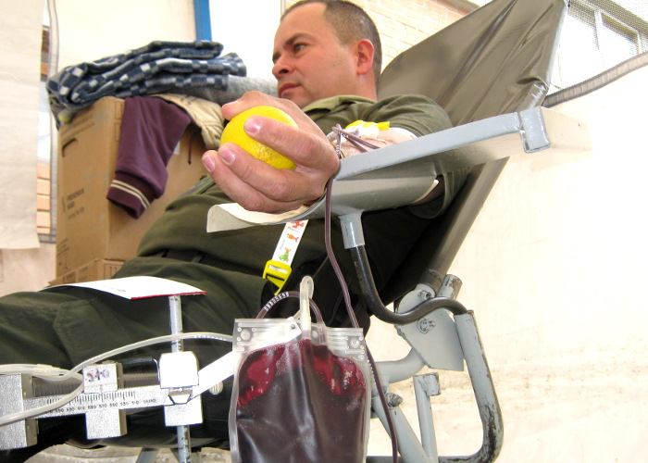
Los funcionarios de la Alcaldía de Pasto del CAM de Anganoy fueron los primeros en donar sangre para la campaña que adelanta la Secretaría de Salud Municipal. Esta actividad busca contribuir con los bancos de sangre de la Ciudad.

La secretaría de Salud, Carola Muñoz, manifestó que la mayoría de los funcionarios se vinculó a esta noble causa que permite salvar la vida de una persona. Así mismo explicó que gracias a la campaña de sensibilización que la dependencia efectuó durante varias semanas, las personas respondieron favorablemente.

Carola Muñoz invitó a los funcionarios y comunidad en general, convertirse en donantes permanentes puesto que las instituciones hospitalarias y centros de salud requieren unidades de sangre todo el tiempo.

Convocatoria pública Nº 002 revisión Consejo Territorial de Planeación Municipal

La Alcaldía de Pasto, en cumplimiento de lo contemplado en el Acuerdo 002 del 10 de marzo de 1998, modificado por los Acuerdos 029 del 4 de diciembre de 2007 y el 005 del 1 de marzo de 2008, se permite convocar a: FENALCO, Acopi, ONG, Juntas de Acción Comunal, Juntas Administradoras Locales, Representantes Estudiantiles, Asociación de Rectores de Colegios Públicos y Privados, Organizaciones de investigación Pública y Privada, Mesa Municipal de Desplazados, Consejo Municipal de Juventud, Ágora Club, Fundación Diversidad Pasto y Asominar; para que presenten las ternas con el objeto de renovar el Consejo Territorial De Planeación Municipal.
Las ternas a renovar serán respecto a los siguientes actores: un representante del sector comercial y servicios, un representante del sector microempresarios, un representante de las organizaciones no gubernamentales, un representante de acción comunal sector urbano, un representante de acción comunal sector rural, un representante de los estudiantes de secundaria, un representante de organizaciones de las instituciones de educación pública, un representante de organizaciones públicas y privadas para el desarrollo científico y tecnológico, dos representantes de las organizaciones de población en condición de desplazamiento, un representante de juventudes, dos representantes de comunidades L.G.T.B, un representante de discapacitados.

La conformación de las ternas deberá comunicarse por escrito al despacho del alcalde, Harold Guerrero López, ubicado en el C.A.M – Sector Anganoy a más tardar el primero (1) de marzo del año en curso.

Inician campaña de bienestar animal

El Centro de Bienestar Animal de la Alcaldía de Pasto iniciará la campaña ‘Creciendo con una cultura de bienestar animal’. La jornada de capacitación se realizará en la institución Julián Bucheli ubicada en el barrio Las Lunas, el miércoles a las 8:30 de la mañana. La comunidad interesada puede vincularse a esta iniciativa.

Pasto Transformación Productiva

María Paula Chavarriaga Rosero
Jefe Oficina de Comunicación Social
Alcaldía de Pasto

